スプレッドシートから予約をインポートする
カレンダーの Excel インポートで予約を一括作成します。テナント自身の テンプレートをダウンロードし、1行に1件入力し、指摘された行だけ直して、 まとめて予約 — 予約できなかった行は同じ列のシートで戻ってきます。
2026-09-04 · https://offision.com/help/ja/booking/import-bookings-from-a-spreadsheet/
1行が1件の予約、1つのファイルで全部 — カレンダーのインポートは Excel
シートを実際の予約に変えます。重複・ポイント・予約可能期間などのルールは
すべてそのまま適用されます。学期分の定例会議を流し込む最速の方法であり、
他システムからの移行で
これからの予約を持ち込む方法でもあります。
はじめる前に:
予約管理への書き込み権限と、管理カレンダーの編集機能が必要です。シートは
ルームをアクセスIDまたはルームのメールで指定するので、ルームが先に
存在していなければなりません。

1. カレンダーを開いてインポートを押す
インポートは、カレンダー上部の予約の隣にあります。
Where in Offision: admin app → booking/calendar (カレンダー)
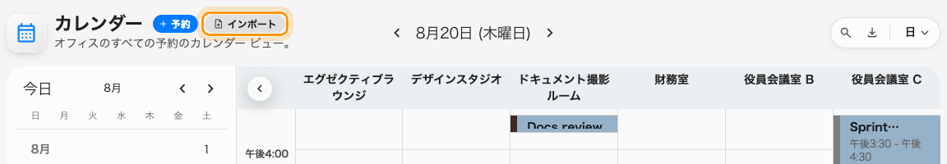
カレンダーの「予約」の隣にある「インポート」。
開いたダイアログの左側にはページが並びます:
インポート、インポートID、そして予約の利用目的を使うテナントでは
利用目的ID。
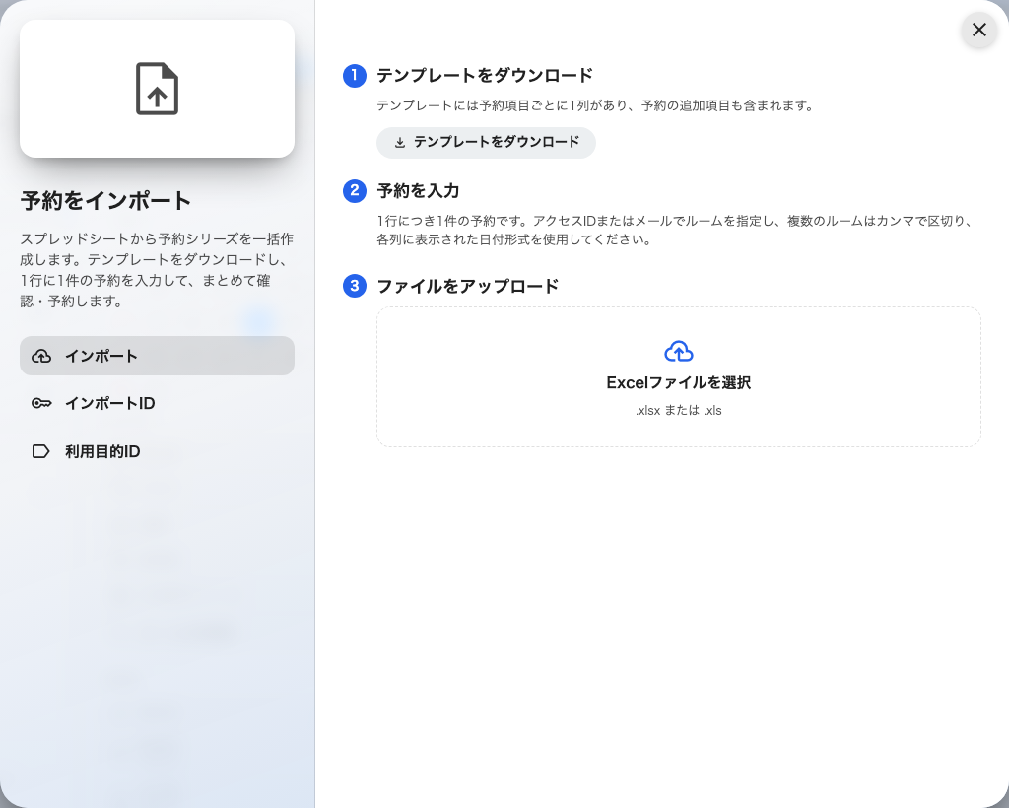
インポートページ: テンプレートをダウンロードし、入力して、アップロードし直す。

2. すべてのルームにインポートIDがあるか確かめる
シートはルームをアクセスIDかメールアドレスで指定します — 表示名では
決して指定できません。インポートIDページには予約可能なルームがその
両方と一緒に並び、各値にコピーボタンが付きます。ダウンロードでこの表
自体を Excel として手元に置けます。
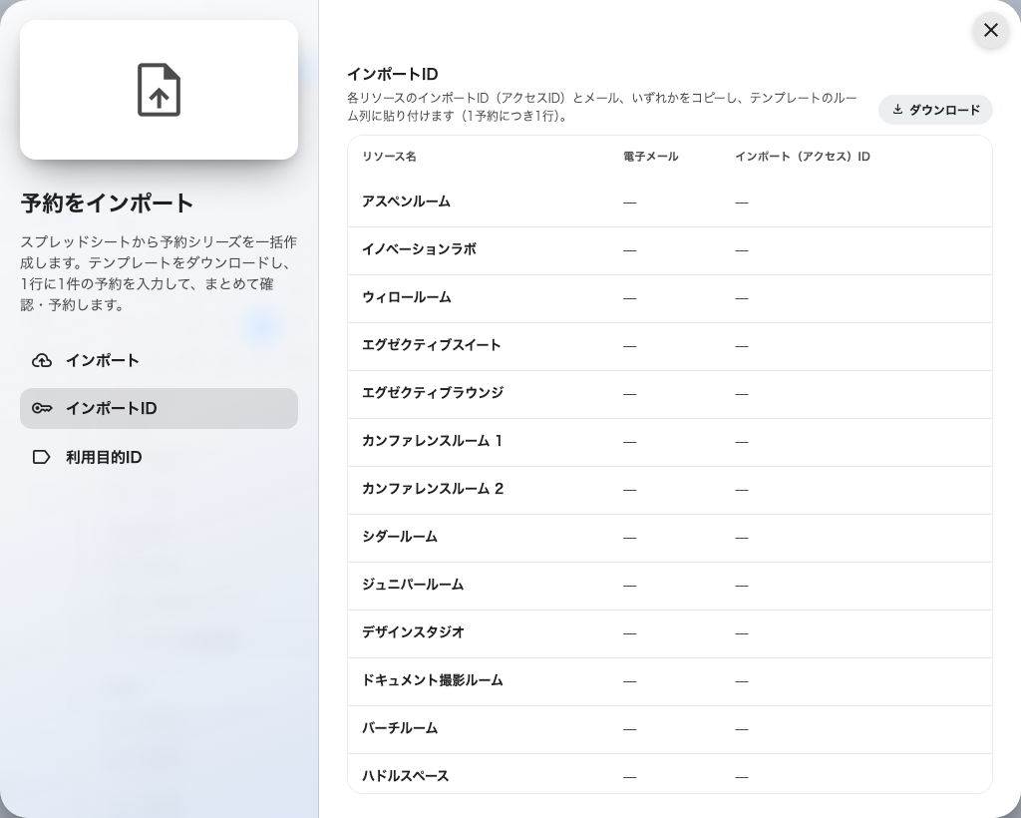
インポートID: 各ルームのアクセスIDとメール。コピーしてシートへ。
アクセスIDもメールもないルームはシートで指定できません。行にポインターを
合わせると鉛筆が現れ、ダイアログを離れずにリソースフォームを開けます —
設定する項目は基本ページのアクセスIDです。
テナントが予約の利用目的を使う場合は、利用目的IDページが同じ役割を
果たします。利用目的のインポートIDは利用目的自体に設定し、行の鉛筆で
そのまま開けます。
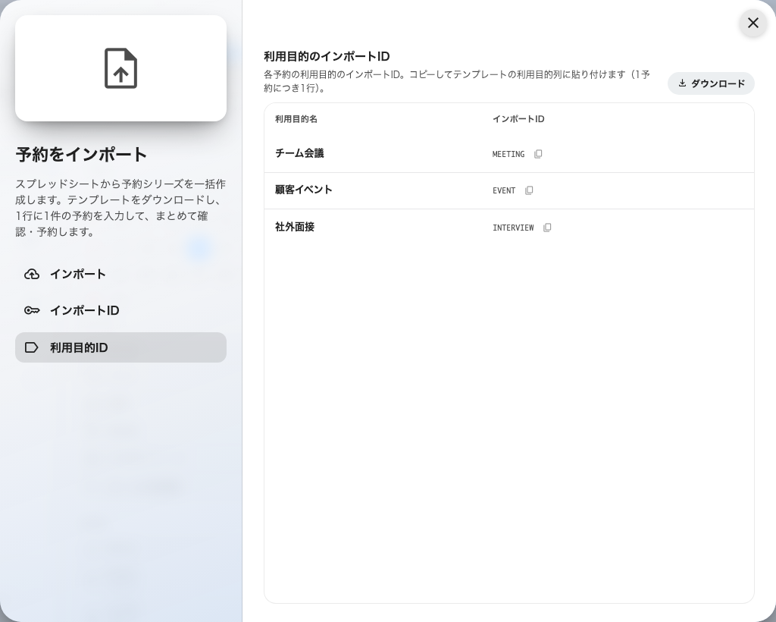
利用目的ID: テンプレートの利用目的列が待っているコード。

3. テンプレートをダウンロードする
テンプレートをダウンロードは、あなたのテナント自身 — 利用目的と予約の
追加項目 — からファイルを組み立てます。下の列は一般形で、あなたのシートと
完全一致するとは限りません。期待する書式を示すサンプル行が1行入っています。
列 | 入れるもの
利用目的のインポートID | テナントに利用目的があるときだけ現れる先頭列。利用目的IDページのコード
件名 | 予約のタイトル
開始 / 終了 | YYYY-MM-DD HH:mm
ルームのインポートID | ルームのアクセスIDまたはメール。複数のルームはカンマ区切り
参加者 | メールアドレスをカンマ区切りで
主催者 | ユーザーのメールアドレス。その人の名前と権限で予約されます
利用人数 | 数値。人数を数えるルーム向け
メモ | 予約のメモ —— 予約フォームに出るものと同じ項目で、名前も同じです（フォームで 備考 と呼んでいれば列名も 備考）。改行はそのまま段落になり、空欄ならメモなしです
シリーズID | 任意。同じシリーズIDの行は1つの予約シリーズに、空欄は単独予約になります
追加項目ごとに1列 | 見出しに書式が書かれています — YYYY-MM-DD、HH:mm、yes/no、123、または選択肢名

ファイルや書式付きテキストを取る追加項目はスプレッドシートに載せられない
ため、テンプレートにありません — 必要なら予約後に設定してください。

4. 予約を入力する
1行に1件。大きなシートを壊さない3つの習慣:
- 列を並べ替えたり削除したりしない。 ファイルは位置で読まれます。だからこそ、
4.5.14 より前にダウンロードしたテンプレートから作った表はもう合いません ——
メモ が 利用人数 の後ろに入り、シリーズID と追加項目が 1 つずつずれました。
古い表を直すのではなく、テンプレートをもう一度ダウンロードしてください。
- 空行は読み飛ばされ、後で表示されるメッセージは Excel の実際の行番号で
行を指します — 行間を空けるのは安全、並べ替えは危険です。
- 繰り返しの会議には1つずつシリーズID（Q3-PLAN、STANDUP）を付けると、
バラバラの予約ではなくシリーズとしてまとまって届きます。

5. アップロードして指摘を直す
Excelファイルを選択（.xlsx または .xls）にファイルを渡します。
ダイアログは1行で答え — 準備完了と要確認の件数 — 問題のある行
だけを、失敗した項目だけ添えて並べます:
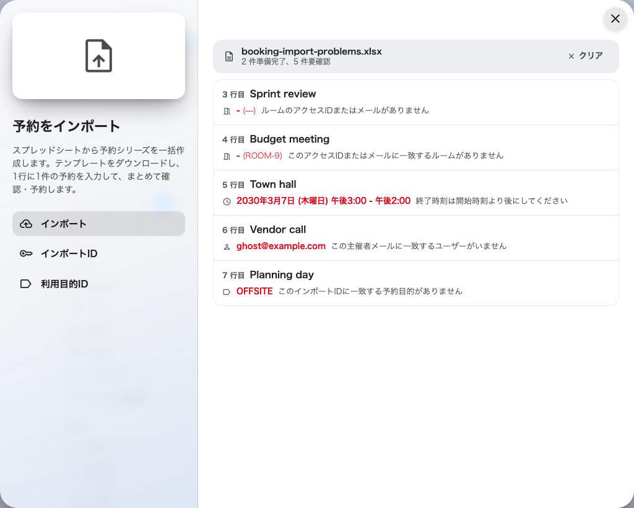
並ぶのは問題行だけ。それぞれ失敗した1項目が添えられる。
表示 | 意味
ルームのアクセスIDまたはメールがありません | その行のルーム列が空
このアクセスIDまたはメールに一致するルームがありません | 行のルームキーの少なくとも1つがインポートIDページにない
開始または終了時刻が未入力または無効です | 時刻セルが空か YYYY-MM-DD HH:mm でない
終了時刻は開始時刻より後にしてください | 2つのセルが逆、または同じ
この主催者メールに一致するユーザーがいません | 主催者のアドレスが予約できるユーザーのものでない
このインポートIDに一致する予約目的がありません | 利用目的セルが利用目的IDページのどれとも一致しない
前の行と重複しています（同じルームと時間） | 2つの行が同じ予約を作ろうとしている。最初の行だけが残る

Excel でシートを直してもう一度アップロードします — クリアで今の
ファイルを破棄できます。指摘が何もないシートはここで止まりません:
全行がきれいになった瞬間、ダイアログはそのまま先へ進みます。

6. 確認して予約する
きれいな行は予約フォームのシリーズ一覧に届きます — シリーズIDごとに
まとまり、各行はスプレッドシートには分からないこと — 既存予約との重複、
ポイント、予約可能期間ほかの予約ルール —
についてサーバーで検証されます。どれかに引っかかった行は競合として表示
されます。相手がいる重複ならその人の名前が出ますが、他のルールについては
どれが拒否したかまでは言いません — 知りたければ行を開いてください。
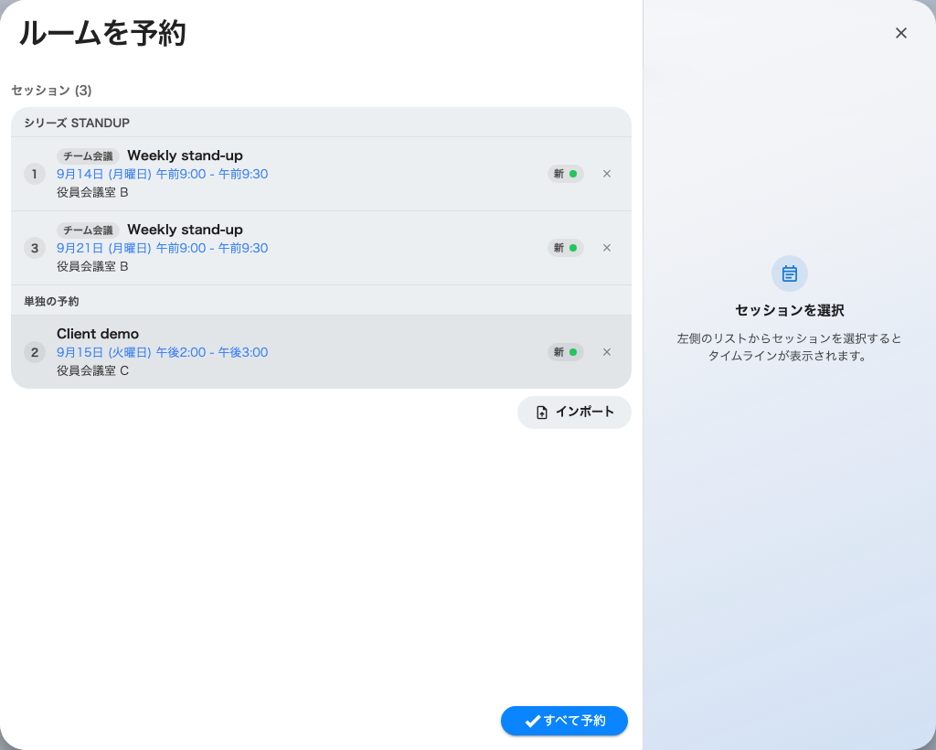
インポートされた行がシリーズごとに並び、サーバーで検証されている。
締めくくりは2通り:
- すべて予約 — 全部を予約し、予約できないものがあれば止まります。
- 重複をスキップして予約 — できるものを予約し、残りは脇に置きます。

7. 残りを回収する
重複をスキップして予約の後、予約を作成しましたダイアログが
予約済みとスキップを数え、スキップされた各行に理由を添えます —
そして自身の指示も: スキップした項目を修正して再度インポートしてください。
ダウンロードはスキップされた行を、テンプレートとまったく同じ列の
スプレッドシートとして書き出します。末尾に理由を運ぶ列が1つ付くだけです。
セルを直せば、同じファイルがそのまま手順5に戻ります — 結果列は読み込み時に
無視されます。すべてエクスポートは全行を成否付きで書き出し、
インポートの記録になります。
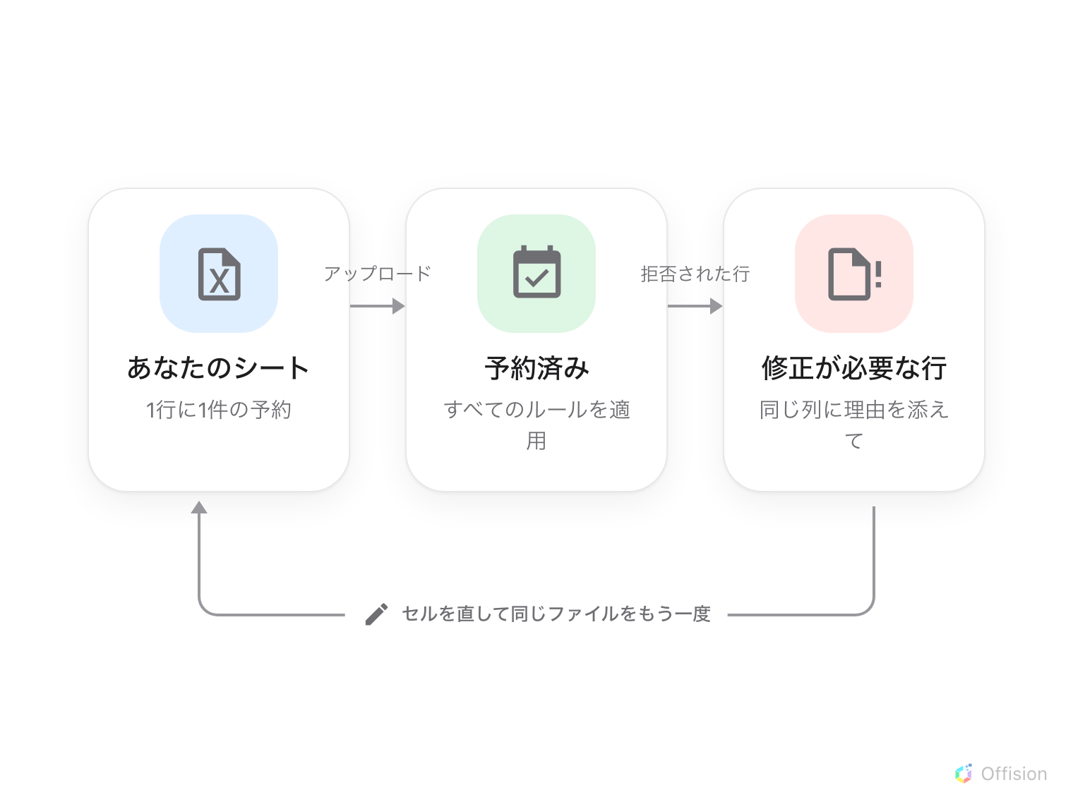
予約できなかったものは同じ列のスプレッドシートで戻ってくるので、直して再インポートするのは同じファイルがもう一周するということ。

8. 確認する
新しい予約はダイアログの背後のカレンダーにあります — インポートした
ルームで絞り込み、読み込んだ週を見てください。承認が必要なルームへの
予約は確定ではなくリクエストとして届きます —
予約リクエストを承認または却下する
を参照してください。

この記事が扱わないもの
- エクスポートボタンはレポートであって、往復切符ではありません。 同じ
ツールバーのダウンロードアイコンは予約レポート — チェックイン、利用時間、
参加人数 — を出力しますが、その列はインポートのテンプレートと一致しません。
予約をよそで再現するには、インポートに使ったシートを取っておいてください。
- 従業員には従業員版があります。 Offision アプリでは、予約フォームの
複数ページに自分のシリーズ用のインポートがあります — 同じテンプレート
から主催者列を除いたもので、予約者が常に主催者だからです。
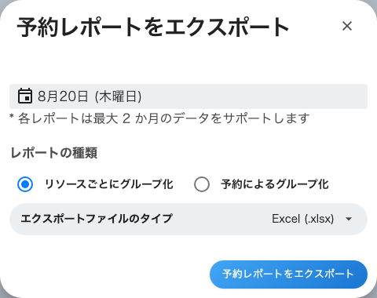
予約レポートをエクスポート: 起きたことの記録で、インポートできるファイルではない。

